08.12.2020r. wtorek

Temat: Przemienność dodawania. Symetria. Utrwalenie wiadomości. Praca z podręcznikiem i ćwiczeniami.

Dzień dobry!
Dzisiaj proszę żebyście zapoznali się z poniższym tekstem i wykonali karty pracy.

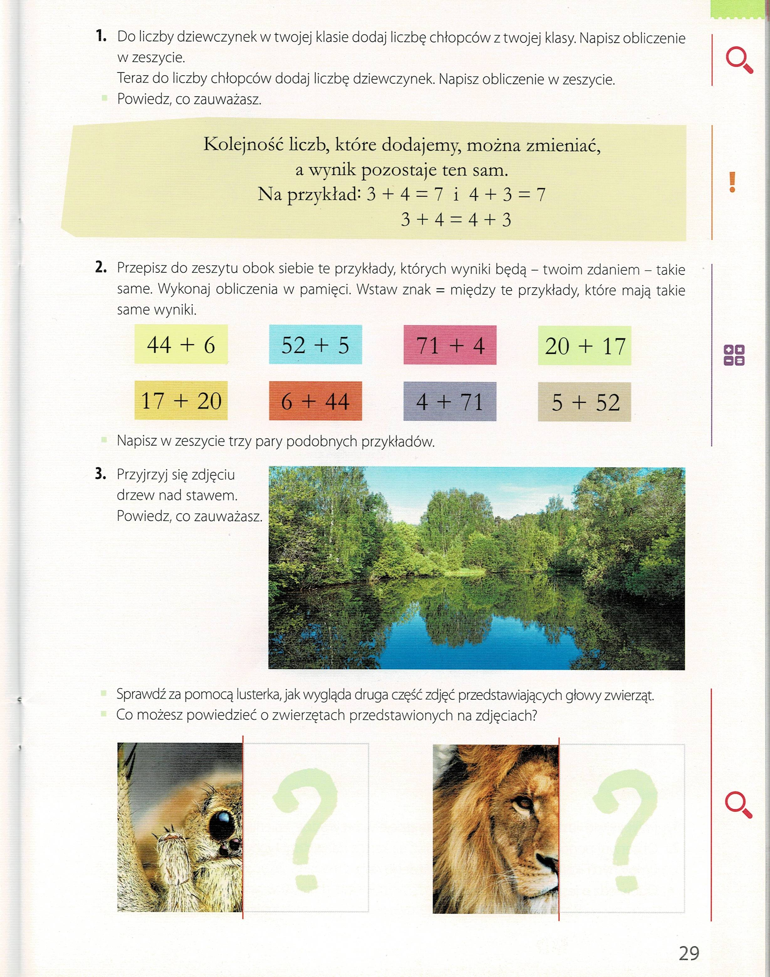

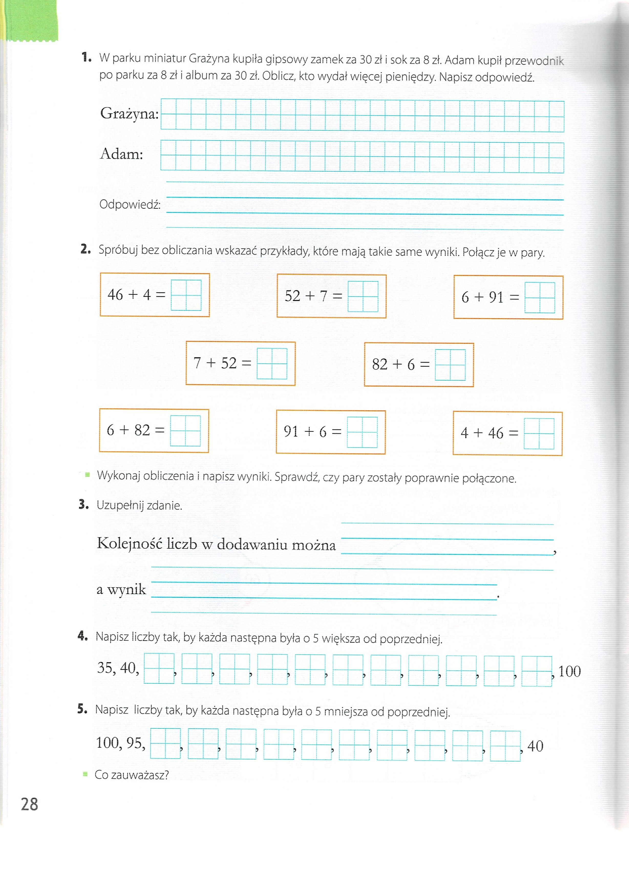

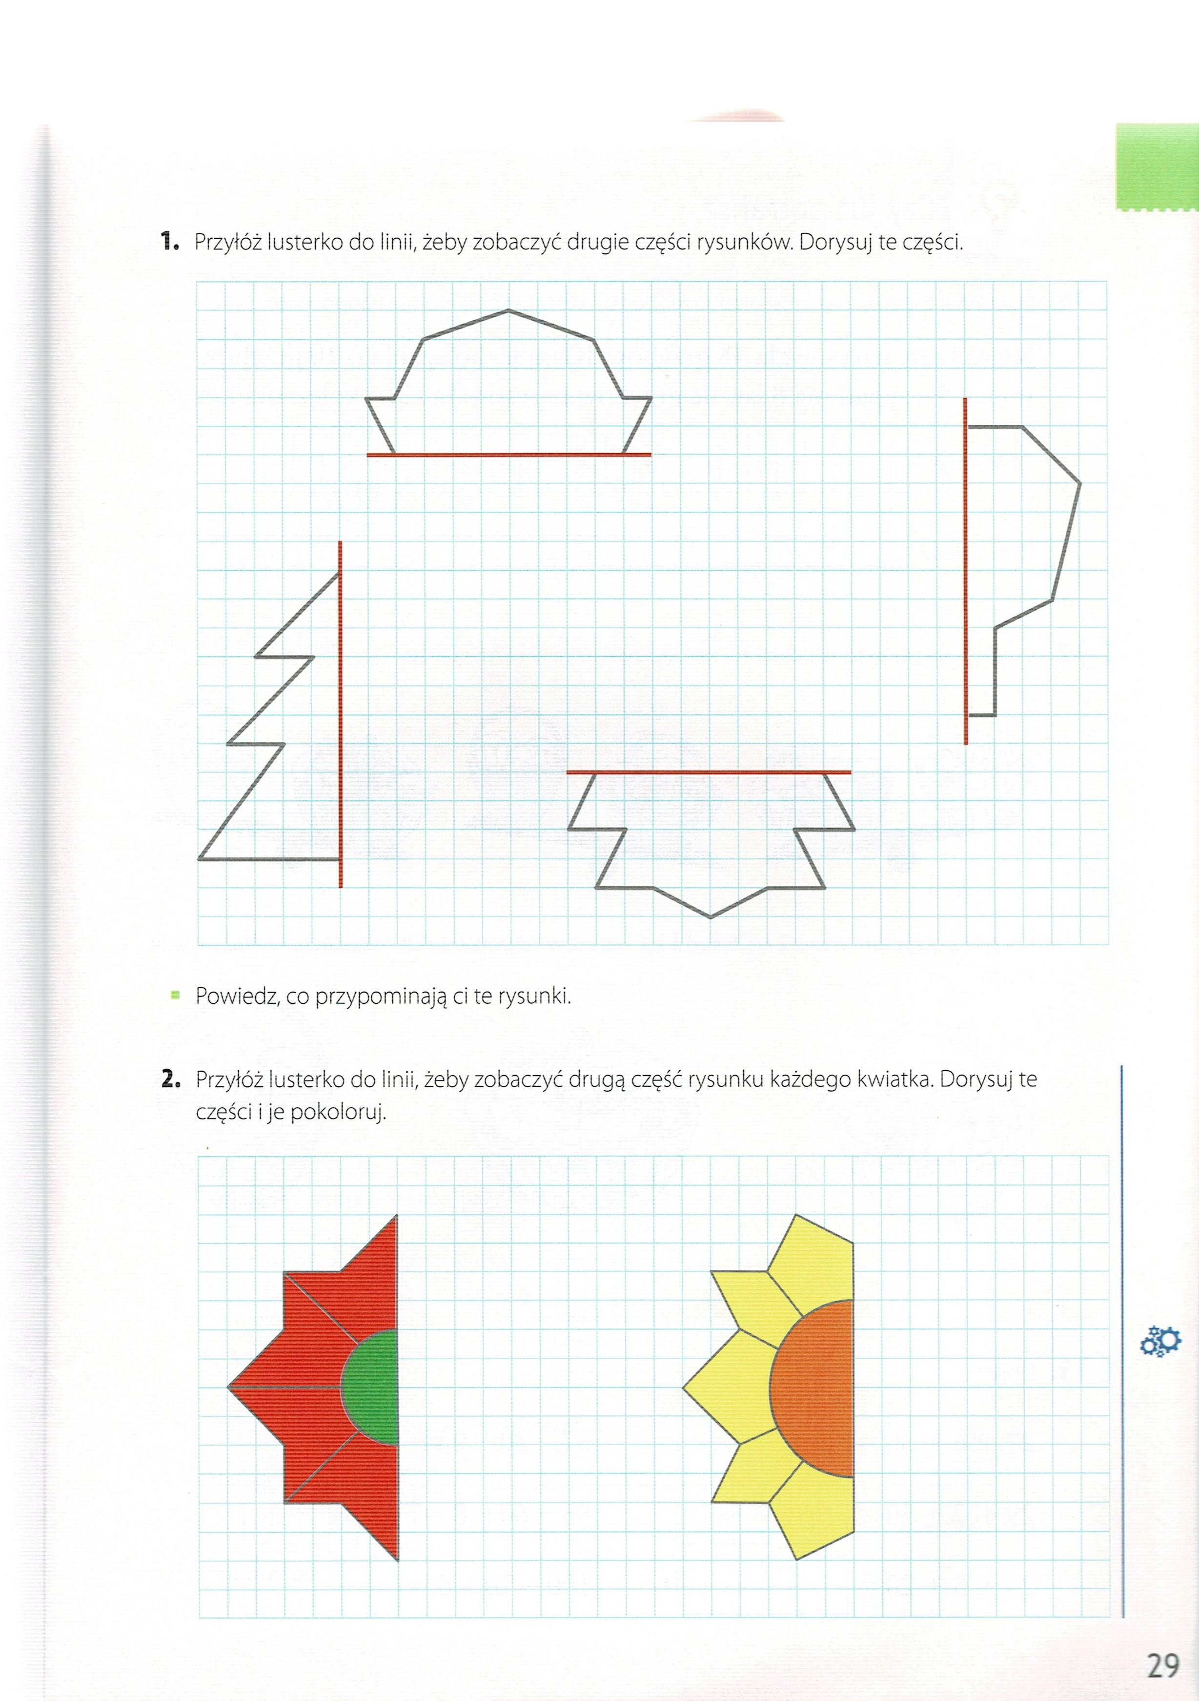

Na zakończenie sprawdźcie swoje wiadomości.

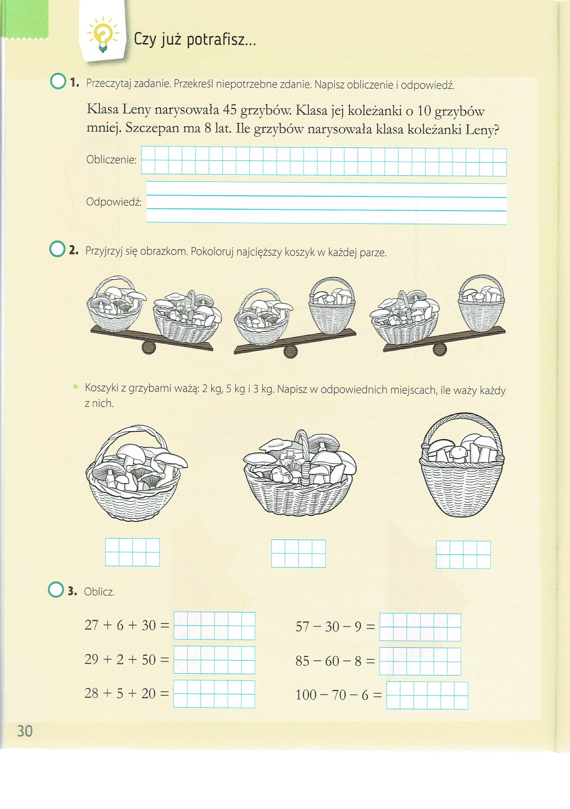

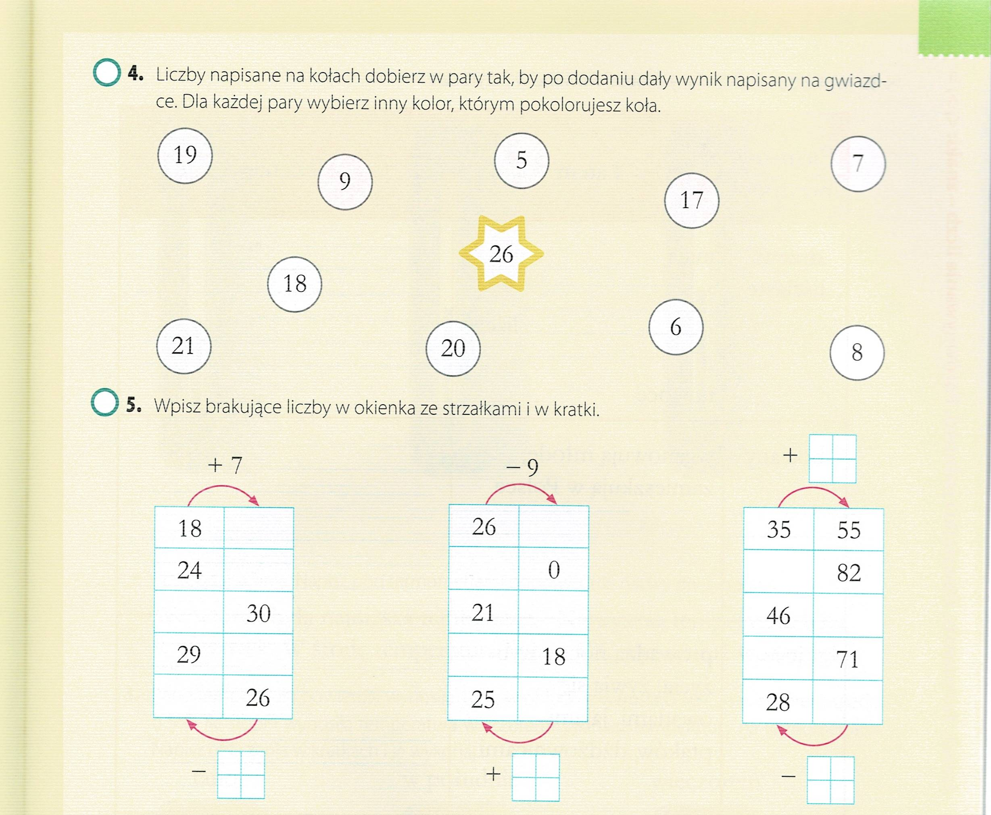

Dziękuję za pracę !!!

